Додаток 2
до Порядку реєстрації та застосування реєстраторів розрахункових операцій, що застосовуються для реєстрації операцій з торгівлі валютними цінностями
(пункт 10 глави 2 розділу II)
Форма № 2-РРОВ
року № _____________

ДОВІДКА
про резервування фіскального номера реєстратора розрахункових операцій з торгівлі валютними цінностями
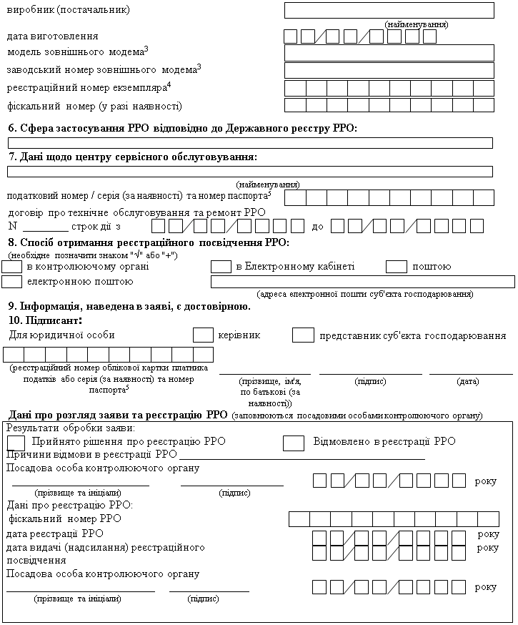

Примітка. | Довідка про резервування фіскального номера РРО дійсна протягом трьох робочих днів з дати її надсилання до ЦСО.
____________
¹ Ідентифікатор об'єкта оподаткування заповнюється згідно з повідомленням про такий об'єкт оподаткування, поданим до контролюючого органу відповідно до вимог пункту 63.3 статті 63 Податкового кодексу України.
² Графа заповнюється в разі наявності у РРО зовнішнього модема.
³ Реєстраційний номер екземпляра РРО відповідно до Реєстру екземплярів реєстраторів розрахункових операцій.

